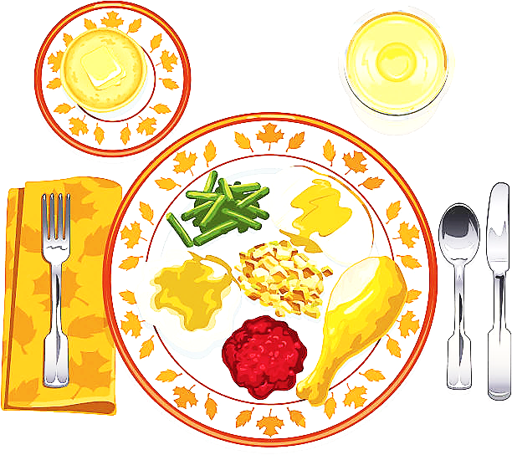
JEDILNIK ŠOLA 1. – 2. september 2022

PONEDELJEK ALERGENI
Malica:
Kosilo: | počitnice

TOREK
Malica:
Zdrava šola: | POČITNICE
Kosilo:

SREDA
Malica:
Kosilo: | POČITNICE

ČETRTEK
Malica: | SENDVIČ, SOK | GLUTEN
Zdrava šola: | JABOLKA
Kosilo: | USPEŠNO ŠOLSKO LETO IN SREČNO!

PETEK
Malica: | PIRINA BOMBETA, SADNI JOGURT, BANANE | GLUTEN, MLEKO
Kosilo: | ZELENJAVNA KREMNA JUHA, JAGODNI CMOKI, SOK | GLUTEN, JAJCA, MLEKO
DOBer tek!

